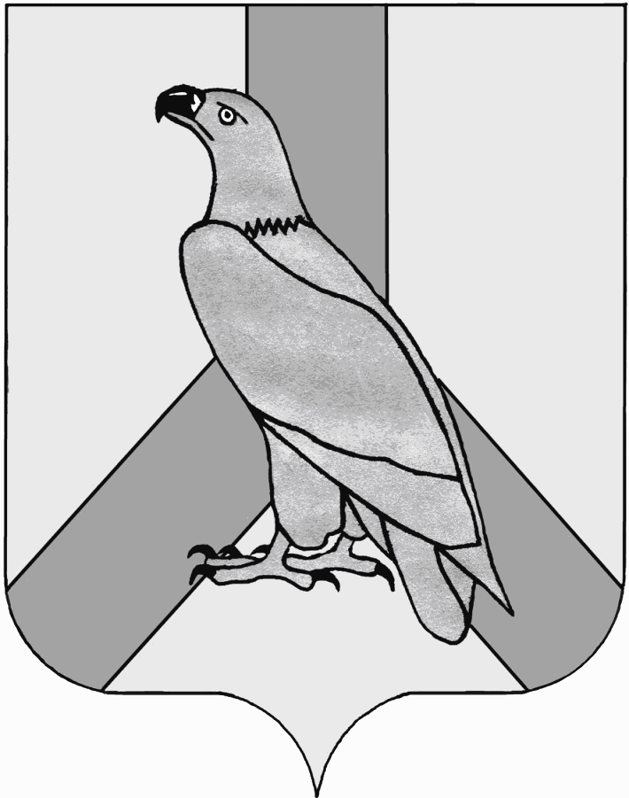

АДМИНИСТРАЦИЯ
ДАЛЬНЕРЕЧЕНСКОГО ГОРОДСКОГО ОКРУГА
ПРИМОРСКОГО КРАЯ

ПОСТАНОВЛЕНИЕ

21 июня 2017г г. Дальнереченск № 483

О внесении изменений в муниципальную программу
«Информационное общество» на 2014-2017 годы,
утвержденную постановлением администрации
Дальнереченского городского округа
от 26 ноября 2013 г. № 1443

Руководствуясь Бюджетным кодексом Российской Федерации», Федеральным законом от 06.10.2003 г. № 131-ФЗ «Об общих принципах организации местного самоуправления в Российской Федерации», решением Думы Дальнереченского городского округа от 16 декабря 2016 г. № 88 «О бюджете Дальнереченского городского округа на 2017 год и плановый период 2018-2019 г. г.» (в редакции решения Думы от 06.06.2017 г. №44), в соответствии с Уставом Дальнереченского городского округа, администрация Дальнереченского городского округа

ПОСТАНОВЛЯЕТ:
1. Внести в муниципальную программу «Информационное общество» на 2014-2017 годы, утвержденную постановлением администрации Дальнереченского городского округа от 26 ноября 2013 г. №1443 следующие изменения:
1.1. В паспорте муниципальной программы «Информационное общество» на 2014 – 2017 годы позицию «Объем и источники финансирования программы» читать в следующей редакции:

 | Всего, тыс. руб. | В том числе по годам, тыс. руб.
 | Всего, тыс. руб. | 2014 | 2015 | 2016 | 2017
Местный бюджет | 21210,778 | 7516,94 | 4954,088 | 4204,0 | 4535,75
Краевой  бюджет | 9477,043 | 357,367 | 3718,698 | 2353,0 | 3047,978
Федеральный бюджет | 173,356 | 0,0 | 173,356 | 0,0 | 0,0

1.2. В разделе 8 «Ресурсное обеспечение реализации программы» первый, второй и третий абзацы изложить в следующей редакции:
«Общий объем финансирования программы составит 30861,177 тыс. руб., из них:
2014 год - 7874,307 тыс. руб.
2015 год - 8846,142 тыс. руб.
2016 год - 6557,0 тыс. руб.
2017 год - 7583,728 тыс. руб.
В том числе за счет средств местного бюджета
Всего - 21210,778 тыс. руб. из них:
2014 год - 7516,940 тыс. руб.
2015 год - 4954,088 тыс. руб.
2016 год - 4204,0 тыс. руб.
2017 год - 4535,75 тыс. руб.
Объем софинансирования из регионального бюджета
составляет – 9477,043 тыс. руб., из них:
2014 год - 357,367 тыс. руб.
2015 год - 3718,698 тыс. руб.
2016 год - 2353,000 тыс. руб.
2017 год - 3047,978тыс. руб.
1.3. Разделе 8 «Ресурсное обеспечение реализации программы» дополнить следующим абзацем:
Объем софинансирования из федерального бюджета
составляет – 173,356 тыс. руб., из них:
2015 год - 173,356 тыс. руб.
1.4. Приложения № 5, № 6, № 7 к муниципальной программе «Информационное общество» на 2014 – 2017 годы изложить в новой редакции (прилагаются).
2. Отделу муниципальной службы, кадров и делопроизводства администрации Дальнереченского городского округа (Ивченко) настоящее постановление обнародовать и разместить на официальном Интернет-сайте Дальнереченского городского округа.
3. Настоящее постановление вступает в силу с момента обнародования.

Глава администрации
Дальнереченского городского округа С.И. Васильев

Приложение № 5
к муниципальной программе
«Информационное общество»
на 2014-2017годы
утвержденной постановлением администрации
Дальнереченского городского округа
от «26» ноября 2013 года № 1443
(в редакции постановления от
«21 » июня 2017 года № 483)

Прогноз сводных показателей
муниципальных заданий на оказание муниципальных услуг (выполнение работ) и субсидий на иные цели муниципальными учреждениями по муниципальной программе
«Информационное общество» на 2014-2017 годы
(наименование муниципальной программы)

N  п/п | Наименование муниципальной услуги (работы), показателя объема услуги (работы) | Значение показателя объема муниципальной услуги (работы) по годам |  |  |  | Расходы местного бюджета на оказание муниципальной услуги (выполнение работы) и субсидий на иные цели, тыс. руб.
N  п/п |  | 2014 | 2015 | 2016 | 2017 | 2014 | 2015 | 2016 | 2017
1. | Организация предоставления государственных и муниципальных услуг в многофункциональных центрах предоставления государственных и муниципальных услуг (услуг) | 2500 | 4860 | 7700 | 9000 | 6 003,94 | 3291,088 | 2353,0 | 2735,75
2. | Обеспечение доступности образовательных учреждений электронных средств массовой информации % | 100 | 100 | 100 | 100 | 213,0 | 213,0 | 51 | 0
3. | Осуществление издательской деятельности,  публикация нормативно-правовых актов и информационных сообщений (1 кв. см.),  объем тиража (штук) и субсидий на иные цели | 108333,3  (1 кв. см.) | 103571,42  (1 кв. см.) | 3000  (штук) |  | 1300,0 | 1450,0 | 1800,0 | 1800,0
 | ИТОГО: |  |  |  |  | 7516,94 | 4954,088 | 4204,0 | 4535,75

Приложение № 6
к муниципальной программе
«Информационное общество»
на 2014-2017годы
утвержденной постановлением администрации
Дальнереченского городского округа
от «26» ноября 2013 года № 1443
(в редакции постановления от
«21 » июня 2017 года № 483)

Ресурсное обеспечение реализации муниципальной программы «Информационное общество» на 2014-2017 годы

за счет средств бюджета Дальнереченского городского округа, регионального и федерального бюджета
Наименование мероприятий | Источники финансирования | КБК | Всего | В том числе по годам
 |  |  |  | 2014 | 2015 | 2016 | 2017
1.Оказание государственных и муниципальных услуг, а также услуг, предоставляемых органами управления государственных внебюджетных фондов Российской Федерации, в режиме «единого окна». | Всего |  | 23385,562 | 6 003,94 | 6891,894 | 4706,0 | 5783,728
 | местный  бюджет | 2014-2015 гг. 015 (005) – 0113-0892014-621  2016-2017 гг.015 -0113-0890020140-621  2017г-015-08 901S2072-620 | 14154,578 | 6 003,94 | 3061,888 | 2353,0 | 2735,75
 | местный  бюджет | 2014-2015 гг.015 (005) -0113-0892052-621 | 229,2 | 0,0 | 229,2 | 0,0 | 0,0
 | краевой бюджет | 2014-2015 гг.015 (005) -0113-0899207 – 622  2016-2017 гг.015 -0113-089009207 – 622  2017г 015-08 90192070-610 | 8314,628 | 0,0 | 2913,65 | 2353,0 | 3047,978
 | краевой бюджет | 2014-2015 гг.015 (005) -0113- 899218-622 | 513,8 | 0,0 | 513,8 | 0,0 | 0,0
 | федеральный бюджет | 2014-2015 гг.015 (005) -0113- 0895392-622 | 173,356 | 0,0 | 173,356 | 0,0 | 0,0
2. Обеспечение доступности образовательных учреждений Дальнереченского городского округа электронных средств массовой информации | Всего |  | 1125,615 | 570,367 | 504,248 | 51,0 | 0
 | местный  бюджет | 2014-2015 гг.009-0702-0892023-612  2014-2015 гг.009-0702-0890020230-612 | 639,0 | 213,0 | 213,0 | 51,0 | 0
 | краевой бюджет | 2014-2015 гг.009-0702-0899222 -612 | 648,615 | 357,367 | 291,248 | 0,0 | 0,0
3. Публикация нормативно-правовых актов и информационных сообщений | местный  бюджет | 2014-2015 гг.015 (005) -1202-0892014-621  2016-2017 гг.015-1202-0890020140-621  2017г 015-0890120140-620 | 6350 | 1300,0 | 1450,0 | 1800,0 | 1800,0
ИТОГО: |  |  | 30861,177 | 7874,307 | 8846,142 | 6557,0 | 7583,728

Приложение № 7
к муниципальной программе
«Информационное общество»
на 2014-2017годы
утвержденной постановлением администрации
Дальнереченского городского округа
от «26» ноября 2013 года № 1443
(в редакции постановления от
«21 » июня 2017 года № 483)

План
реализации муниципальной программы «Информационное общество» на 2014-2017 годы
№  п/п | Наименование мероприятия | Ответственный исполнитель соисполнители | Срок |  | Ожидаемый непосредственный результат (краткое описание) | Объем финансирования (тыс. руб.)
№  п/п | Наименование мероприятия | Ответственный исполнитель соисполнители | начала реализации | окончания реализации | Ожидаемый непосредственный результат (краткое описание) | Объем финансирования (тыс. руб.)
1. | Обеспечение деятельности муниципального  автономного учреждения «Многофункциональный центр предоставления государственных и муниципальных услуг на территории Дальнереченского городского округа» | Руководство МАУ «МФЦ» | 2014 | 2017 | Рост доли услуг, предоставляемых в созданном МФЦ, до 9000 к 2017 году | 23385,562
2. | Обеспечение доступности образовательных учреждений Дальнереченского городского округа электронных средств массовой информации | Руководство  МКУ «Управление образования» | 2014 | 2017 | Обеспечение 100% качественного доступа всем муниципальным общеобразовательным учреждениям к сети Интернет | 1125,615
3. | Публикация нормативно-правовых актов и информационных сообщений | Руководство МАУ «ИАЦ» | 2014 | 2017 | Увеличение объема реализуемой газеты от общего объема тиража до 70% к 2017 г | 6350
 | Итого |  |  |  |  | 30861,177

